Manuel d ’utilisation

station météo WW3

L'Agence Internationale pour la Vigilance Météorologique se lance dans un projet qui a pour but de concevoir une station météo déployable à travers le monde sur des navires de surveillance équipés.Un grand nombre de sociétés utilisant des transports navals ont accepté d'équiper leurs bateaux avec ces stations embarquées. En revanche, ces dernières devront être simples et efficaces et pilotables par un des membres de l'équipage. La station météo devra recueillir diverses données extérieur comme ( Pression atmosphérique,
la température de l’air etc.. ). Les données sont ensuite envoyées à l’agence.

Ce livrable représente le manuel d’utilisation de la station, afin que l’utilisateur sache exploiter toutes les fonctionnalités de la station.

- modes de fonctionnement :

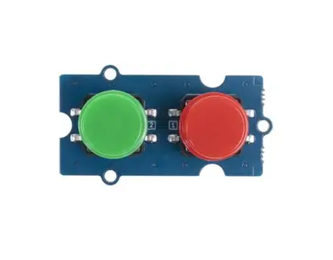
La station météo propose 4 modes différents d’utilisations proposants chacuns des fonctionnalitées différentes peuvent êtres choisis avec deux bouton poussoirs Rouge et Vert :

- Mode “standard” : Le système est démarré normalement (sans bouton pressé) pour faire l’acquisition des données. Le mode standard est représenté par une led verte continue affichée. Dans ce mode de fonctionnement, tous les capteurs sont actifs,l’intervalle entre 2 mesures est de 10 minutes par défaut ce mode d’utilisation est donc le plus énergivore.L’ensemble des mesures est enregistré sur une seule ligne horodatée. La donnée associée à un capteur ne répondant pas au bout d’un temps défini par le paramètre TIMEOUT (par défaut 30s) sera “NA”. Après traitement de ces données,Ces données sont enregistrées sur la carte SD dans un fichier dont la taille est définie par le paramètre . C’est donc le mode qui permet d’avoir le plus d’informations sur l’environnement pour un temps donné.

- Mode configuration : Le système est démarré avec le bouton rouge pressé.Ce mode permet de configurer le système grâce à une interaction depuis une console sur l’interface série du microcontrôleur (UART).Depuis l'interface série on pourra taper des commandes de configuration pour modifier les valeurs des paramètres enregistrés dans l’EEPROM Une LED jaune continue indique a l’utilisateur le mode. Il permet de configurer les paramètres du système comme les différents intervalles de temps (LOG_INTERVALL),la taille maximale des fichiers stockés sur carte SD (FILE_MAX_SIZE), ou encore l’intensité lumineuse des LED sur l’interface. Dans ce mode l'acquisition des capteurs est désactivée et le système bascule en mode standard au bout de 30 minutes sans activité.

- Mode “maintenance” : Accessible depuis le mode standard ou économique, une LED orange continue indique à l’utilisateur le mode. Il permet d’avoir accès aux données des capteurs directement depuis une interface série et permet de changer en toute sécurité la carte SD sans risque de corrompre les données. On y accède en appuyant pendant 5 secondes sur le bouton rouge. En appuyant sur le bouton rouge pendant 5 secondes, le système bascule dans le mode précédent.

- Mode économique : Accessible uniquement depuis le mode standard, le mode économique est indiqué par une LED bleue continue. Le mode permet d’économiser de la batterie en désactivant certains capteurs et traitements. Le mode économique ne permet d’avoir les données GPS une mesure sur deux. Dans ce mode l'interval de temps entre deux mesures est 2x plus grand (2*LOG_INTERVAL) On y accède en appuyant pendant 5 secondes sur le bouton vert. En appuyant 5 secondes sur le bouton rouge, le système bascule en mode standard.

- Erreurs système :

Après avoir présenté les différents modes de fonctionnement et les passages entre ces modes. Cette partie présente les différentes erreurs systèmes. Chaque erreur à son code couleur permettant a indiqué à l’utilisateur l’origine
de l’erreur, ce qui permettra à l’utilisateur d’appeler le technicien de la station.

La station météo répertorie 6 erreurs différentes. La pièce source de l’erreur est afficher en dessous du type d’erreur correspondante.

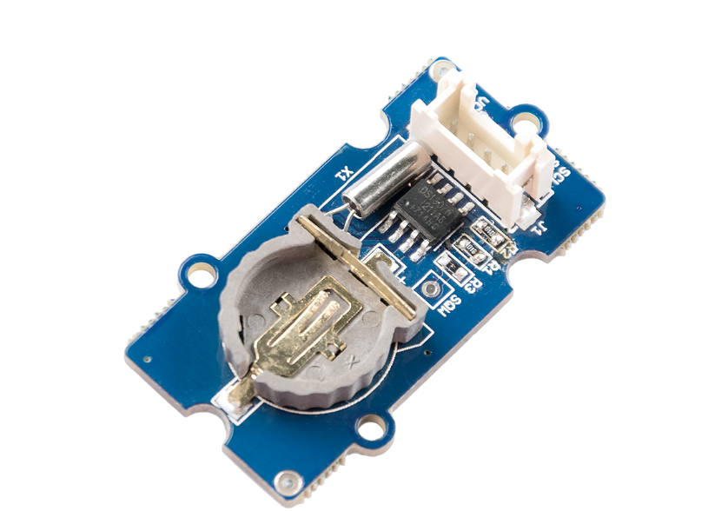
- Erreur d’accès à l'horloge RTC → LED intermittente rouge et bleue (fréquence 1Hz, durée identique pour les 2 couleurs).

- Erreur d’accès aux données du GPS → LED intermittente rouge et jaune (fréquence 1Hz, durée identique pour les 2 couleurs).
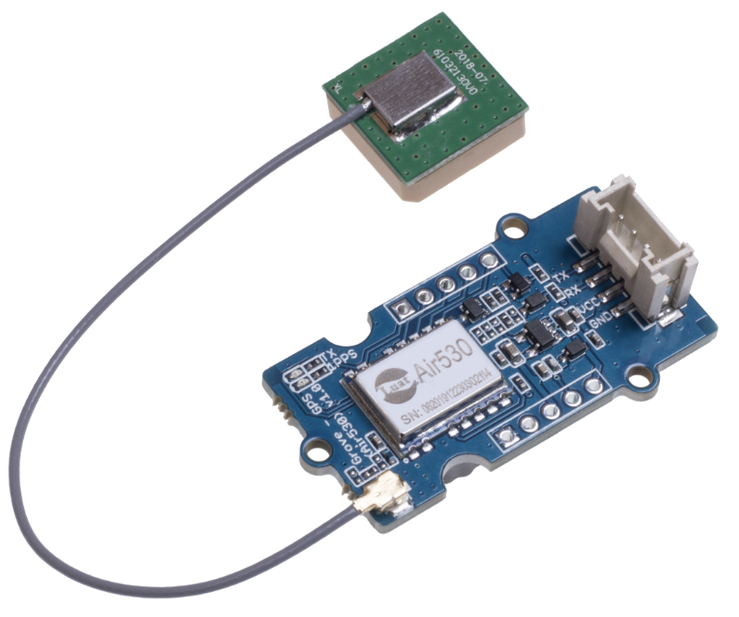

- Erreur accès aux données d’un capteur → LED intermittente rouge et verte (fréquence 1Hz, durée identique pour les 2 couleurs).

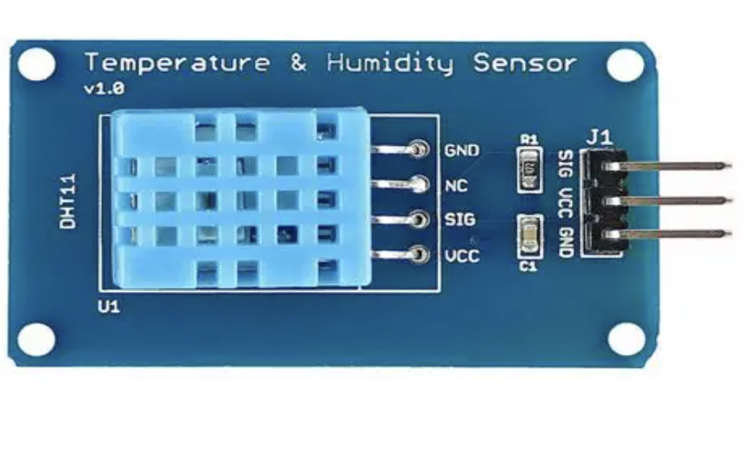

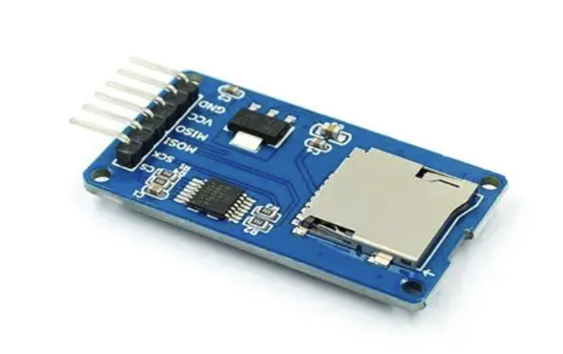
- Données reçues d’un capteur incohérentes - vérification matérielle requise → LED intermittente rouge et verte (fréquence 1Hz, durée 2 fois plus longue pour le vert).

- Carte SD pleine → LED intermittente rouge et blanche (fréquence 1Hz, durée identique pour les 2 couleurs).

- Erreur d’accès ou d’écriture sur la carte SD → LED intermittente rouge et blanche (fréquence 1Hz, durée 2 fois plus longue pour le blanc).

